Wiosna na wsi
Temat dnia: Wiosenne prace na wsi.
Cele główne:
- rozwijanie mowy;
- poznawanie narzędzi ogrodniczych potrzebnych na wsi i ich zastosowania;
- rozwijanie sprawności fizycznej.
Cele operacyjne: Dziecko:
- wypowiada się zdaniami rozwiniętymi;
- rozpoznaje i nazywa wybrane narzędzia ogrodnicze potrzebne na wsi, wyjaśnia ich zastosowanie,
- aktywnie uczestniczy w ćwiczeniach gimnastycznych.

- Karta pracy, cz. 4, str. 10 https://www.mac.pl/flipbooki
Oglądanie strony gazety ze zdjęciami przedstawiającymi prace na wsi. Określanie, co to za prace. Rysowanie w każdym kolejnym polu o jedną łopatę więcej niż w poprzednim.
Pole
Na polach rozpoczęły się prace: orka, bronowanie kultywatorami gleby oraz jej wałowanie, a następnie siew i sadzenie roślin.
- Dawniej nie było traktorów. Co wykorzystywano do prac polowych?
- Co robią ludzie w ogródkach? Co jest im potrzebne do pracy?
Sad
W sadzie wiosną (w marcu) właściciele przycinają gałęzie drzew i krzewów, opryskują drzewa, bielą wapnem ich pnie.
- Dlaczego są wykonywane takie prace?
Zwierzęta wiejskie
Rolnicy przez cały rok codziennie muszą dbać o zwierzęta, np. krowy muszą być dojone kilka razy dziennie.
- Czy praca rolnika jest łatwa?
2. Oglądanie obrazków narzędzi ogrodniczych (załącznik).
Dzielenie nazw narzędzi na sylaby i głoski. Określanie do czego służą narzędzia.
Grabie
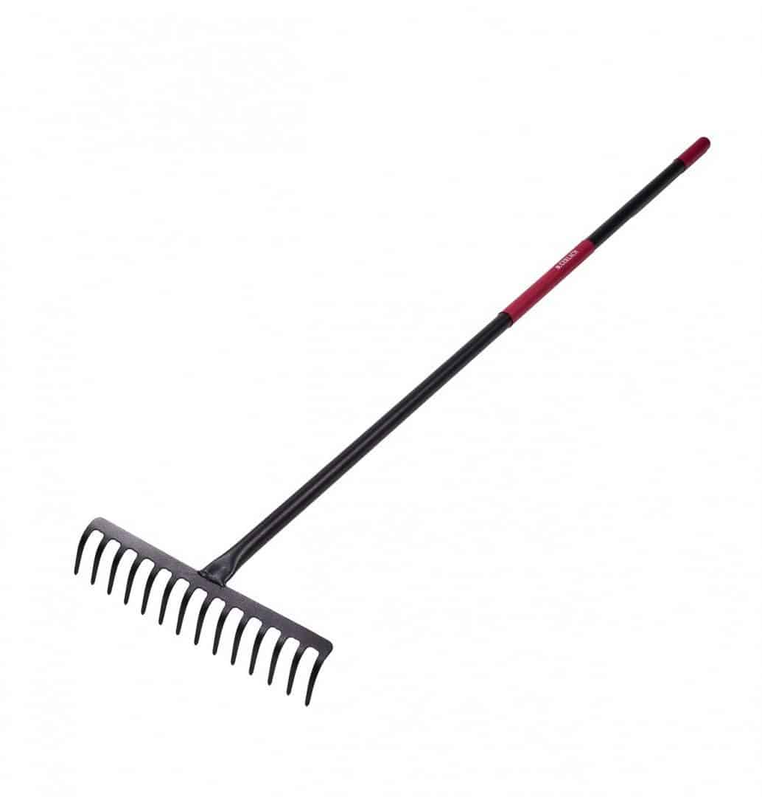
Widły

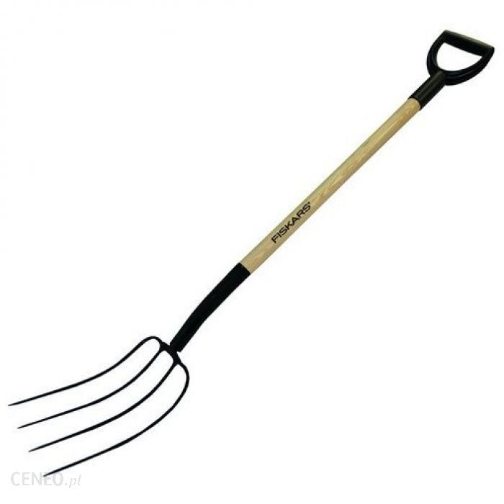

Łopata
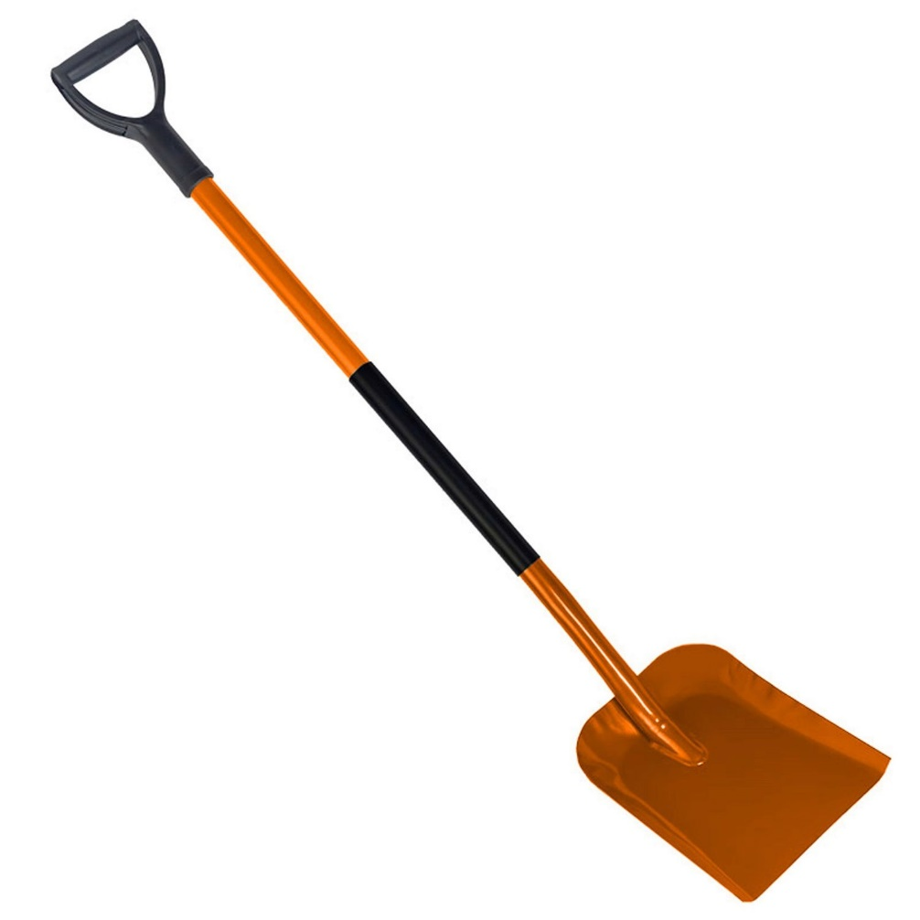
Motyka
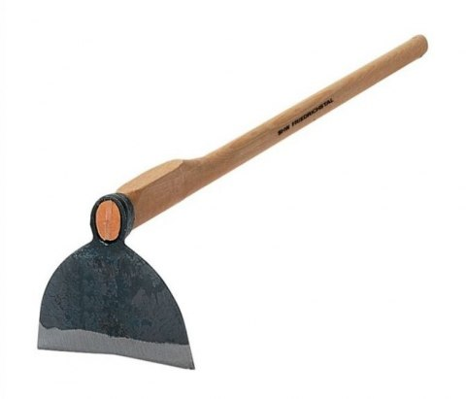
Sekator
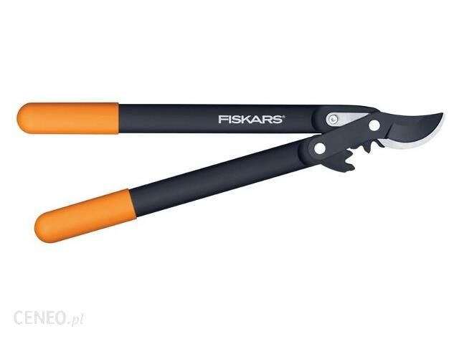
Konewka
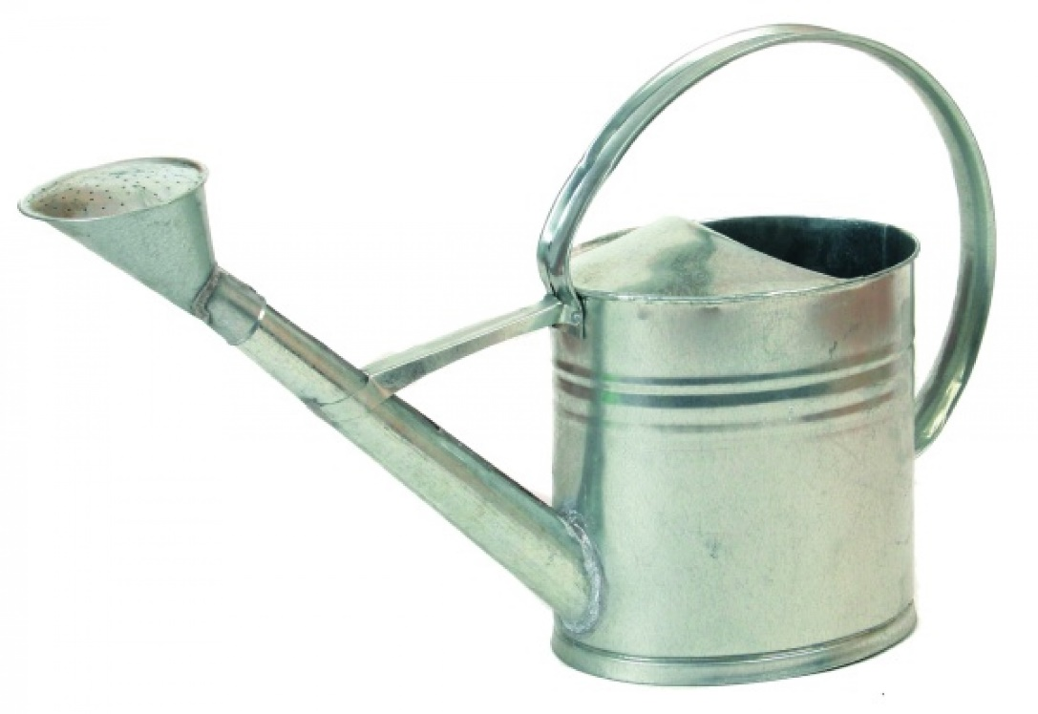
3.Karta pracy, cz.4, str.11 https://www.mac.pl/flipbooki
4. Zabawy na świeżym powietrzu.
Spacer – przyglądanie się pracom w przydomowych ogródkach.
5. Ćwiczenia w czytaniu. Dziecko potrzebuje do wykonania tego ćwiczenia albo Wyprawki – karta G, albo obrazków z załącznika. https://www.mac.pl/flipbooki
W karcie G znajdują się zdjęcia: grabi, wideł, motyki, sekatora, łopaty, a w karcie N: podpisy do zdjęć.
Zadaniem dziecka jest dobieranie nazw do obrazków narzędzi ogrodniczych.
To samo robi dziecko, które nie ma dostępu do Wyprawki. (dołączony załącznik z podpisami.) Dziecko próbuje odczytać podpis i dopasować go do zdjęcia z załącznika powyżej.
6. Karta pracy, Przygotowanie do czytania, pisania, liczenia, str. 70-71 (młodsze dzieci) https://www.mac.pl/flipbooki, starsze dzieci – karta pracy (załącznik).
7. Kolorowanie rysunku „Praca w ogrodzie” Wyprawka, karta M, kolorowanka Praca w ogrodzie, kredki. https://www.mac.pl/flipbooki
8. Na koniec aktywność fizyczna. Jeżeli jest ładna pogoda można pojeździć na rowerze, poskakać na trampolinie lub pobiegać. Jeżeli pada, zachęcam Was do wspólnych ćwiczeń. https://www.youtube.com/watch?v=O3FDSNofFXI

Życzę Wam miłej zabawy i nauki!!

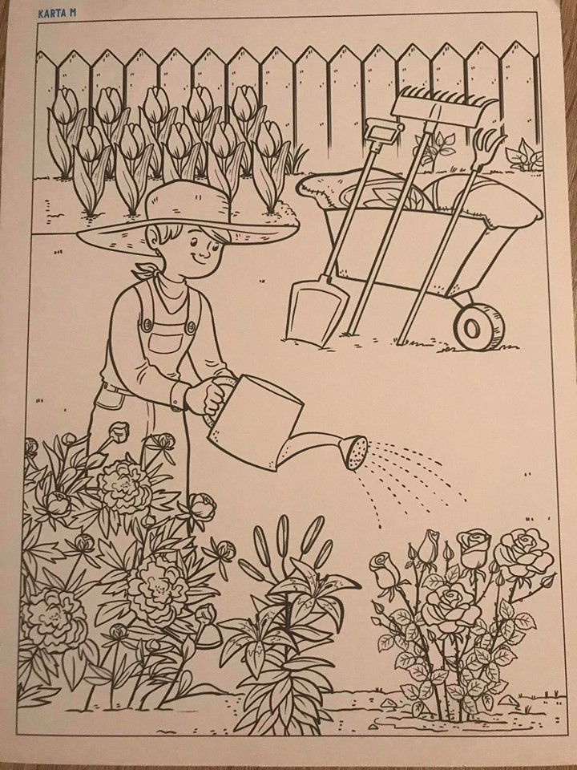

Załącznik dla osób, które nie mają w domu Wyprawki:

GRABIE
WIDŁY
MOTYKA
SEKATOR
ŁOPATA
